 | 603141, г. Н.Новгород, ул. Геологов, д. 1е, 3 этаж  тел.: (831) 413-10-55, 423-99-90  тел./факс: (831) 462-93-96  Е-mail: formaru@mail.ru  http:// www.nn-forma.ru
Прайс-лист на формы ПВХ, формы АБС
Действителен с 01.08.18 г.

- По умолчанию формы изготавливаются с поверхностью «глянец», просьба указывать в заказе поверхность формы: глянец или шагрень.
- Заказ каждой позиции тротуарной плитки и фасадного камня не должен быть менее 3 м.кв.
- Стоимость тех. пакета 35 000 руб. В случае приобретения форм на сумму свыше 250000 руб. технология производства бетона и проживание на время обучения для двух человек в подарок!
- Изготавливаем формы по вашим эскизам, чертежам.

Плитка тротуарная
Цены указаны за 1 метр квадратный отформованных изделий.

№ |  | Наименование продукции |  |  | Вид фото |  | Размер плитки |  | Кол-во штук в м. кв. |  | СТОИМОСТЬ  АБС и ПВХ |  |  |  | Заявка
Формы для тротуарной плитки 300х300 мм
1.001 |  |  | Т-П  «Калифорния гладкая» |  |  | 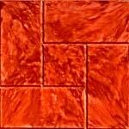 |  | 0,009 кв.м  300 мм х 300 мм х 35 мм |  | 11,11  шт. |  | 1100
1.002 |  |  | Т-П  «Калифорния рельефная» |  |  | 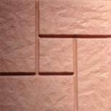 |  | 0,009 кв.м  300 мм х 300 мм х 35 мм  300 мм х 300 мм х 60 мм |  | 11,11  шт. |  | 1100
1.002.1 |  |  | Т-П  «Калифорния Дуб» |  |  | 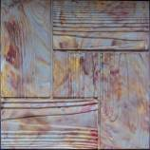 |  | 300х300х40мм |  | 11,11  шт. |  | 1100
1.003 |  |  | Т-П  «Мостовая» |  |  | 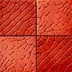 |  | 0,084 кв.м  300 мм х 300 мм х 30 мм |  | 11,11  шт. |  | 1200
1.004 |  |  | Т-П  «Трансформер малый» |  |  | 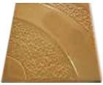 |  | 0,084 кв.м  300 мм х 300мм х 35 |  | 11,11  шт. |  | 1200
1.005 |  |  | Т-П  «Кирпич» |  |  | 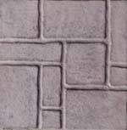 |  | 0,084 кв.м  300 мм х 300 мм х 30 мм  Комплект 4 элемента |  | 11,11  шт. |  | 1200
1.006 |  |  | Т-П  «Солнце» |  |  | 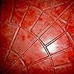 |  | 0,084 кв.м  300 мм х 300 мм х 30 мм  Комплект 4 элемента |  | 11,11  шт. |  | 1200
1.007 |  |  | Т-П  «Древнее солнце» |  |  | 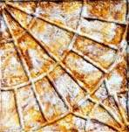 |  | 0,084 кв.м  300 мм х 300 мм х 30 мм  Комплект 4 элемента |  | 11,11  шт. |  | 1200
1.008 |  |  | Т-П  «Песок» |  |  |  |  | 300 х 300 х 35 мм |  | 11,11  шт. |  | 1200
1.009 |  |  | Т-П  «Калнос» |  |  | 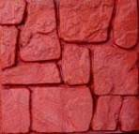 |  | 0,084 кв.м  300 мм х 300 мм х 30 мм  Комплект 4 элемента |  | 11,11  шт. |  | 1200
1.010 |  |  | Т-П  «Рваный камень» |  |  | 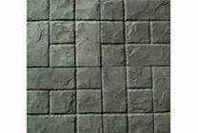 |  | 0,084 кв.м  290 мм х 290 мм х 30 мм |  | 11,89  шт. |  | 1200
1.011 |  |  | Т-П  «Тетрис» |  |  | 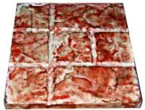 |  | 0,084 кв.м  300 мм х 300 мм х 30 мм |  | 11,89  шт. |  | 1100
1.012 |  |  | Т-П  «Готика» |  |  |  |  | 0,084 кв.м  300 мм х 300 мм х 30 мм |  | 11,89  шт. |  | 1100
1.013 |  |  | Т-П  «Новый кирпич» |  |  | 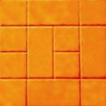 |  | 0,084 кв.м  300 мм х 300 мм х 30 мм |  | 11,11  шт. |  | 1200
1.014 |  |  | Т-П  «Малый песчаник» |  |  | 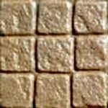 |  | 0,084 кв.м  300 мм х 300 мм х 30 мм |  | 11,89  шт. |  | 1200
1.015 |  |  | Т-П  «Круг» |  |  | 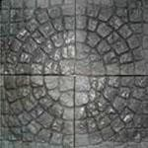 |  | 0,084 кв.м  300 мм х 300 мм х 30 мм |  | 11,11  шт. |  | 1200
1.016 |  |  | Т-П  «Протектор» |  |  | 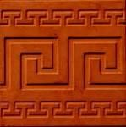 |  | 0,084 кв.м  300 мм х 300 мм х 30 мм |  | 11,11  шт. |  | 1100
1.017 |  |  | Т-П  «Шагрень» |  |  |  |  | 0,084 кв.м  300 мм х 300 мм х 36 мм |  | 11,11  шт. |  | 1200
1.018 |  |  | Т-П  «Малый прямой кирпич» |  |  | 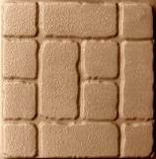 |  | 0,084 кв.м  300 мм х 300 мм х 30 мм |  | 11,11  шт. |  | 1200
1.019 |  |  | Т-П  «Цветок» |  |  |  |  | 0,084 кв.м  300 мм х 300 мм х 30 мм |  | 11,11  шт. |  | 1200
1.020 |  |  | Т-П  «Крупное солнце» |  |  | 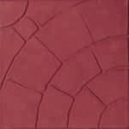 |  | 0,084 кв.м  300 мм х 300 мм х 30 мм |  | 11,11  шт. |  | 1200
1.021 |  |  | Т-П  «Насечка» |  |  | 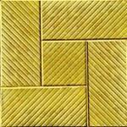 |  | 0,084 кв.м  300 мм х 300 мм х 30 мм |  | 11,11  шт. |  | 1200
1.022 |  |  | Т-П  «Готический камень» |  |  | 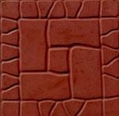 |  | 300 мм х 300 мм х 40 мм |  | 11,11шт. |  | 1200
1.023 |  |  | Т-П  «Львовский тротуар» |  |  | 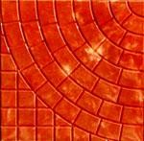 |  | 300 мм х 300 мм х 35 мм |  | 11,89  шт. |  | 1100
1.024 |  |  | Т-П  «Циновка» |  |  | 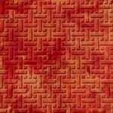 |  | 300 мм х 300 мм х 35 мм |  | 11,11  шт. |  | 1100
1.025 |  |  | Т-П  «Мелкая галька» |  |  |  |  | 300 мм х 300 мм х 35 мм |  | 11,11  шт. |  | 1100
1.026 |  |  | Т-П  «Роза ветров» |  |  | 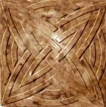 |  | 300 мм х 300 мм х 35 мм |  | 11,11  шт. |  | 1100
1.027 |  |  | Т-П  «Шахматка» |  |  | 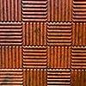 |  | 300 мм х 300 мм х 35 мм |  | 11,11  шт. |  | 1100
1.028 |  |  | Т-П  «Гладкая» |  |  | 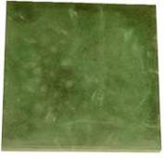 |  | 300 мм х 300 мм х 35 мм |  | 11,11  шт. |  | 1100
1.029 |  |  | Т-П  «Клетка» |  |  | 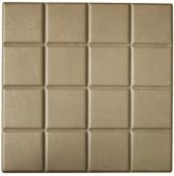 |  | 300 мм х 300 мм х 40 мм |  | 11,11  шт. |  | 1300
1.030 |  |  | Т-П  «Ромб 300х300» |  |  | 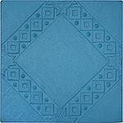 |  | 300 мм х 300 мм х 35 мм |  | 11,11  шт. |  | 1300
1.031 |  |  | Т-П  «Тучка» |  |  | 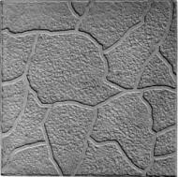 |  | 300 мм х 300 мм х 30 мм |  | 11,11  шт. |  | 1200
1.032 |  |  | Т-П  Антик"3013" |  |  | 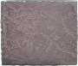 |  | 0,009 кв.м  300 мм х 300 мм х 30 мм |  | 11,11  шт. |  | 1400
1.033 |  |  | Т-П  «Венеция»/л |  |  | 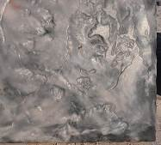 |  | 290 х 290 х 30 мм |  | 11,11  шт. |  | 1200
1.034 |  |  | Т-П  «Тетрис-300К.3»/л |  |  | 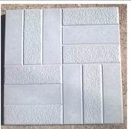 |  | 300 х 300 х 30 мм |  | 11,11  шт. |  | 1200
1.035 |  |  | Т-П  «Шахматка-300К.3»/л |  |  | 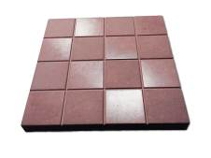 |  | 295 х 295 х 30 мм |  | 11,11  шт. |  | 1200
1.036 |  |  | Т-П  «Жираф-300К.3»/л |  |  | 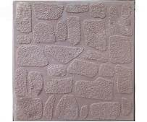 |  | 300 х 300 х 30 мм |  | 11,11  шт. |  | 1200
1.037 |  |  | Т-П  «Лукойл»/л |  |  | 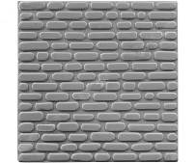 |  | 300 х 300 х 30 мм |  | 11,11  шт. |  | 1200
1.038 |  |  | Т-П  «Прибой»/л |  |  | 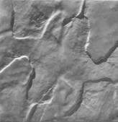 |  | 300 х 300 х 30 мм |  | 11,11  шт. |  | 1200
Формы для тротуарной плитки 500х500 мм
1.101 |  |  | Т-П  «БК» |  |  | 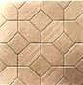 |  | 485 мм х 485 мм х 50 мм |  | 4 шт. |  | 1300
1.102 |  |  | Т-П  «Афродита» |  |  | 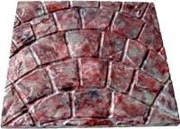 |  | 500 мм х 500 мм х 50 мм |  | 4 шт. |  | 1300
1.103 |  |  | Т-П  «Никосия» |  |  | 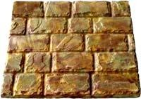 |  | 500 мм х 500 мм х 50 мм |  | 4 шт. |  | 1300
1.104 |  |  | Т-П  «Греция большая» |  |  | 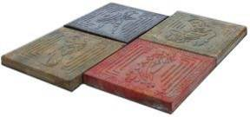 |  | 500 мм х 500 мм х 40 мм |  | 4 шт. |  | 1300
1.105 |  |  | Т-П  «Песок» |  |  | 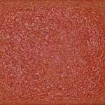 |  | 500 мм х 500 мм х 50 мм |  | 4 шт. |  | 1300
1.106 |  |  | Т-П  «Шагрень» |  |  | 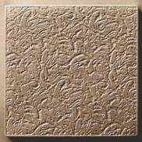 |  | 495 мм х 495 мм х 70 мм  490 мм х 490 мм 50 мм |  | 4 шт. |  | 1300
1.107 |  |  | Т-П  «Шахматка» |  |  | 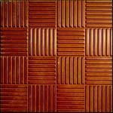 |  | 500 мм х 500 мм х 50 мм |  | 4 шт. |  | 1300
1.108 |  |  | Т-П  «Большой песчаник» |  |  | 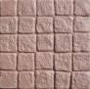 |  | 500 мм х 500 мм х 50 мм |  | 4 шт. |  | 1300
1.109 |  |  | Т-П  «Гладкая большая» |  |  | 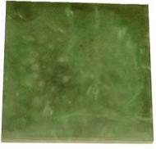 |  | 500 мм х 500 мм х 50 мм |  | 4 шт. |  | 1300
1.110 |  |  | Т-П  «Колодец большой» |  |  | 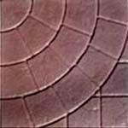 |  | 500 мм х 500 мм х 50 мм |  | 4 шт. |  | 1300
1.111 |  |  | Т-П  «Пафос» |  |  | 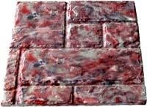 |  | 500 мм х 500 мм х 50 мм |  | 4 шт. |  | 1300
1.112 |  |  | Т-П  «Ларнака» |  |  | 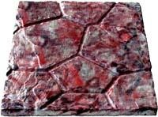 |  | 500 мм х 500 мм х 50 мм |  | 4 шт. |  | 1300
1.113 |  |  | Т-П  «Крекер» |  |  | 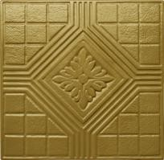 |  | 500 мм х 500 мм х 50 мм |  | 4 шт. |  | 1400
1.114 |  |  | Т-П  «Солнышко» |  |  | 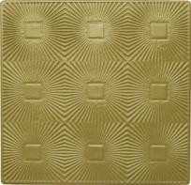 |  | 500 мм х 500 мм х 50 мм |  | 4 шт. |  | 1400
1.115 |  |  | Т-П  «12 кирпичей» |  |  | 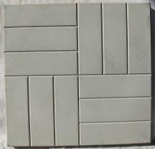 |  | 500 мм х 500 мм х 60 мм |  | 4 шт. |  | 1400
1.116 |  |  | Т-П  «Короед»/л |  |  | 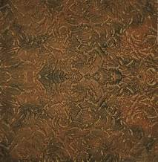 |  | 480 х 480 х 50 мм |  | 4.25 шт |  | 1200
1.117 |  |  | Т-П  «Шахматка-500К.4»/л |  |  | 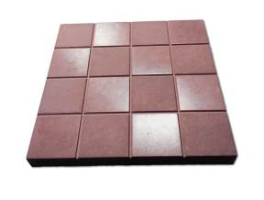 |  | 500 х 500 х 40 мм |  | 4 шт |  | 1200
1.118 |  |  | Т-П  «Пять дощечек»/л |  |  | 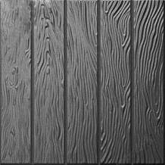 |  | 500 х 500 х 50 мм |  | 4 шт |  | 1200
1.119 |  |  | Т-П  «Жираф-500К.4»/л |  |  | 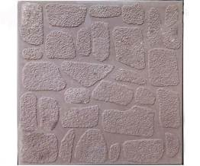 |  | 500 х 500 х 40 мм |  | 4 шт |  | 1200
1.120 |  |  | Т-П  «Гладкая-500К.4»/л |  |  | 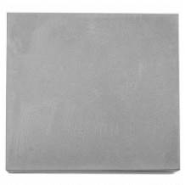 |  | 500 х 500 х 40 мм |  | 4 шт |  | 1200
1.121 |  |  | Т-П  «Гладкая-500К.7»/л |  |  |  |  | 500 х 500 х 70 мм |  | 4 шт |  | 1500
1.161 |  |  | Т-П  «Шагрень-550К.4»/л |  |  |  |  | 550 х 550 х 40 мм |  | 3.3 шт |  | 1200
1.162 |  |  | Т-П  «Шагрень-600К.4»/л |  |  |  |  | 600 х 600 х 40 мм |  | 2,77шт |  | 1600
1.163 |  |  | Т-П  «Шагрень-750К.65»/л |  |  |  |  | 750 х750 х 65 мм |  | 1,77шт |  | 1200
1.164 |  |  | Т-П  «Шагрень 600х300»/л |  |  |  |  | 600 х 300 х 40 мм |  | 5,55шт |  | 1200
1.165 |  |  | Т-П  «Шагрень 600х300х50»/л |  |  |  |  | 600 х 300 х 50 мм |  | 5.55шт |  | 1200
Формы для тротуарной плитки 400х400 мм
1.201 |  | Т-П  «Булыжник» |  | 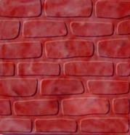 |  |  |  | 0,16 кв. м.  400 мм х 400мм х 35 мм |  | 6,25 шт. |  | 1200
1.202 |  | Т-П  «Циновка» |  |  |  |  |  | 0,16 кв. м.  400 мм х 400мм х 35 мм |  | 6,25 шт. |  | 1200
1.203 |  | Т-П  «Львовский тротуар» |  |  |  |  |  | 0,16 кв. м.  400 мм х 400мм х 35 мм |  | 6,25 шт. |  | 1200
1.204 |  | Т-П  «Самарканд» |  | 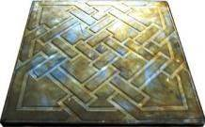 |  |  |  | 0,16 кв. м.  400 мм х 400мм х 35 мм |  | 6,25 шт. |  | 1200
1.205 | Т-П  «Роза ветров» |  |  |  |  |  |  | 0,16 кв. м.  400 мм х 400мм х 35 мм |  | 6,25 шт. |  | 1200
1.206 | Т-П  «Снежинка» |  |  |  |  |  |  | 0,16 кв. м.  400 мм х 400мм х 35 мм |  | 6,25 шт. |  | 1200
1.207 | Т-П  «Спирали» |  |  | 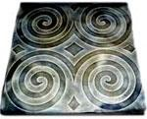 |  |  |  | 0,16 кв. м.  400 мм х 400мм х 35 мм |  | 6,25 шт. |  | 1200
1.208 | Т-П  «Мелкая галька» |  |  | 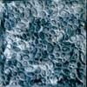 |  |  |  | 0,16 кв. м.  400 мм х 400мм х 35 мм |  | 6,25 шт. |  | 1200
1.209 | Т-П  «Гладкая» |  |  | 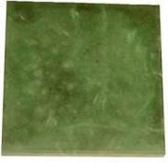 |  |  |  | 0,16 кв. м.  400 мм х 400мм х 35 мм |  | 6,25 шт. |  | 1200
1.210 | Т-П  «Трансформер» |  |  |  |  |  |  | 0,16 кв. м.  400 мм х 400мм х 35 мм |  | 6,25 шт. |  | 1375
1.211 | Т-П  «Листопад» |  |  | 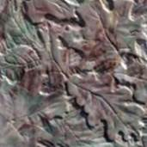 |  |  |  | 0,16 кв.м  400 мм х 400 мм х 40 мм |  | 6,92 шт. |  | 1200
1.212 | Т-П  «Готика» |  |  | 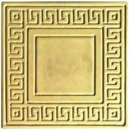 |  |  |  | 0,16 кв. м.  400 мм х 400мм х 35 мм |  | 6,25 шт. |  | 1200
1.213 | Т-П  «Колотый камень» |  |  | 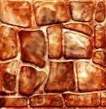 |  |  |  | 0,16 кв.м  400 мм х 400 мм х 40 мм |  | 6,25 шт. |  | 1300
1.214 | Т-П  «Большой круг» |  |  | 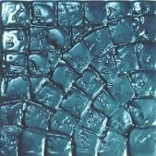 |  |  |  | 0,16 кв.м  400 мм х 400 мм х 40 мм |  | 5,4 шт. |  | 1200
1.215 | Т-П  «Гантели» |  |  | 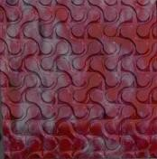 |  |  |  | 0,16 кв.м  400 мм х 400 мм х 40 мм |  | 6,25шт. |  | 1200
1.216 |  | Т-П  «Восемь кирпичей» |  | 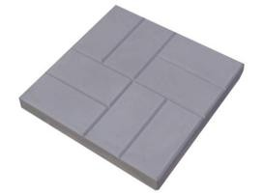 |  |  |  | 400 х 400 х 45 мм |  | 6,25 шт. |  | 1200
1.217 |  | Т-П  «Шагрень» |  |  |  |  |  | 360 х 360 х 45 мм |  | 7,72 шт. |  | 1200
1.218 |  | Т-П  «Песок» |  |  |  |  |  | 400 х 400 х 45 мм |  | 6,25 шт. |  | 1200
1.219 |  | Т-П  «Короед» |  | 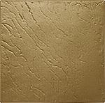 |  |  |  | 400 х 400 х 40 мм |  | 6,25 шт. |  | 1300
1.220 |  | Т-П  «Окна» |  | 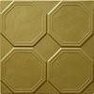 |  |  |  | 400 х 400 х 40 мм |  | 6,25 шт. |  | 1300
1.221 |  | Т-П  400х400 «Кирпичная кладка» |  | 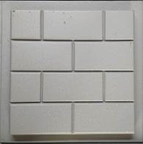 |  |  |  | 380х380х40 мм |  | 6,9шт |  | 1200
1.222 |  | Т-П  «Шагрень-400К.3»/л |  |  |  |  |  | 400 х 400 х 30 мм |  | 6,25шт |  | 1200
1.223 |  | Т-П  «Пазл»/л |  | 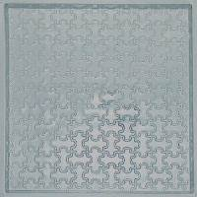 |  |  |  | 390 х 390 х 35 мм |  | 6,57шт |  | 1200
1.226 |  | Т-П  «Жираф-400К.4»/л |  | 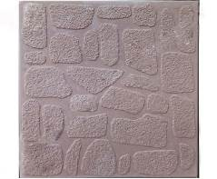 |  |  |  | 400 х 400 х 40 мм |  | 6,25шт |  | 1200
1.227 |  | Т-П  «Шахматка-400К.4»/л |  | 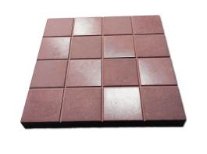 |  |  |  | 400 х 400 х 40 мм |  | 6,25шт |  | 1200
1.228 |  | Т-П  «Гладкая-400К.5»/л |  | 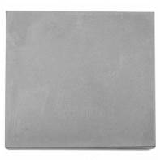 |  |  |  | 400 х 400 х 50 мм |  | 6,25шт |  | 1200
1.229 |  | Т-П  «Шагрень-400К.4»/л |  |  |  |  |  | 395 х 395 х 40 мм |  | 6.41 |  | 1200
1.230 |  | Т-П  «Гладкая-400К.2»/л |  |  |  |  |  | 400 х 400 х 20 мм |  | 6,25шт |  | 1200
Формы для тротуарной плитки 350х350 мм
1.301 |  | Т-П  «Роза ветров» |  |  |  |  | 0,1225  350 мм х 350 мм х 40 мм |  | 8,16шт. |  | 1200
1.302 |  | Т-П  «Гладкая» |  |  |  |  | 0,1225  350 мм х 350 мм х 40 мм |  | 8,16шт. |  | 1200
1.303 |  | Т-П  «Сияние» |  |  | 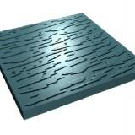 |  | 350 мм х 350 мм х 35 мм |  | 8,16 шт. |  | 1200
1.304 |  | Т-П  «Колотый камень» |  |  |  |  | 350 мм х 350 мм х 35 мм |  | 8,16 шт. |  | 1250
1.305 |  | Т-П  «Мелкая галька» |  |  |  |  | 350 мм х 350 мм х 35 мм |  | 8,16 шт. |  | 1200
1.306 |  | Т-П  «Самарканд» |  |  | 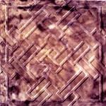 |  | 350 мм х 350 мм х 35 мм |  | 8,16 шт. |  | 1200
1.307 |  | Т-П  «Циновка» |  |  |  |  | 350 мм х 350 мм х 35 мм |  | 8,16 шт. |  | 1200
1.308 |  | Т-П  «Шагрень» |  |  |  |  | 350 х 350 х 35 мм |  | 7,72 шт. |  | 1200
1.309 |  | Т-П  «Песок» |  |  |  |  | 350 х 350 х 35 мм |  | 6,25 шт. |  | 1200
1.310 |  | Т-П  «Тетрис-330К.3»/л |  |  |  |  | 330 х 330 х 30 мм |  | 9,18шт |  | 1200
1.311 |  | Т-П  «Римский камень»/л |  |  | 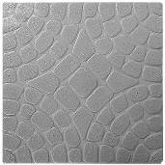 |  | 330 х 330 х 30 мм |  | 9,18шт |  | 1200
1.312 |  | Т-П  «Галька»/л |  |  | 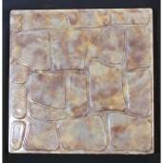 |  | 350 х 350 х 35 мм |  | 8,16 шт |  | 1300
1.313 |  | Т-П  «Булыжник»/л |  |  | 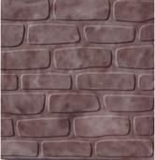 |  | 350 х 350 х 35 мм |  | 8,16 шт |  | 1300
1.314 |  | Т-П  «Старый город»/л |  |  | 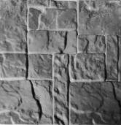 |  | 340 х 340 х 40 мм |  | 8,65шт |  | 1200
Формы для тротуарной плитки 250х250 мм
1.401 |  | Т-П  «Старый Лондон» |  |  | 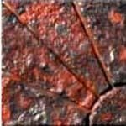 |  | 250 мм х 250 мм х 45 мм |  | 16 шт. |  | 1300
1.402 |  | Т-П  «Стрит» |  |  | 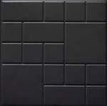 |  | 250 мм х 250 мм х 45 мм |  | 16 шт. |  | 1300
1.403 |  | Т-П  «Паутина» |  |  | 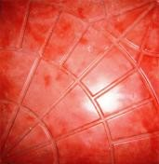 |  | 250 мм х 250 мм х 45 мм |  | 16 шт. |  | 1300
1.404 |  | Т-П  «Шахматка» |  |  |  |  | 250 мм х 250 мм х 45 мм |  | 16 шт. |  | 1300
1.405 |  | Т-П  «Колодец» |  |  |  |  | 250 мм х 250 мм х 45 мм |  | 16 шт. |  | 1300
1.406 |  | Т-П  «Цветок» |  |  | 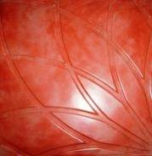 |  | 250 мм х 250 мм х 45 мм |  | 16 шт. |  | 1300
1.407 |  | Т-П  «Малый кирпич» |  |  |  |  | 200 мм х 200 мм х 30 мм |  | 25 шт. |  | 1300
1.408 | Т-П  «Шагрень» |  |  |  |  |  |  |  |  |  |  |  |  | 240 х 240 х 45 мм |  |  |  | 17,36  шт. |  |  |  |  | 1300
1.409 | Т-П  «Песок» |  |  |  |  |  | 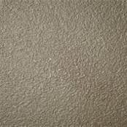 |  |  |  |  |  |  | 250 х 250 х 45 мм |  |  |  | 6,25 шт. |  |  |  |  | 1300
Формы для тротуарной плитки серии «Брусчатка»
1.501 |  |  |  |  | Т-П  "Кирпичик" |  |  |  |  | 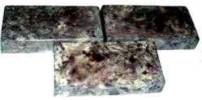 |  |  |  |  |  |  | 200мм х 100мм х 40мм |  |  |  |  | 50 шт. |  |  |  |  | 1200
1.502 |  |  |  |  | Т-П  «Кирпичик с каймой» |  |  |  |  | 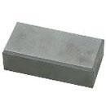 |  |  |  |  |  |  | 200мм х 100мм х 40мм |  |  |  |  | 50 шт. |  |  |  |  | 1200
1.503 |  |  |  |  | Т-П  "Кирпичик с каймой" |  |  |  |  |  |  |  |  |  |  |  | 200мм х 100мм х 25мм |  |  |  |  | 50 шт. |  |  |  |  | 1200
1.504 |  |  |  |  | Т-П  «Альпийский кирпич» |  |  |  |  | 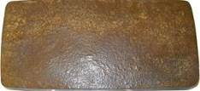 |  |  |  |  |  |  | 115мм х 230 мм х 35 мм |  |  |  |  | 37,8 шт. |  |  |  |  | 1200
1.505 |  |  |  |  | Т-П  "Ромб" |  |  |  |  | 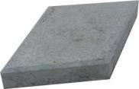 |  |  |  |  |  |  | 120мм х 290мм х 40мм |  |  |  |  | 52 шт. |  |  |  |  | 1200
1.505.1 |  |  |  |  | Т-П  "Ромб с насечкой" |  |  |  |  | 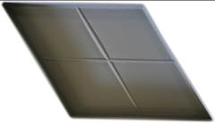 |  |  |  |  |  |  | 195х195х33 мм |  |  |  |  | 32,7шт |  |  |  |  | 1200
1.506 |  |  |  |  | Т-П  «Булыжная мостовая» БМ- 1 |  |  |  |  | 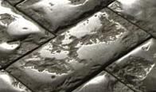 |  |  |  |  |  |  | 300 мм х 150 мм х 40 мм  300 мм х 150 мм х 57 мм |  |  |  |  | 22,22  шт. |  |  |  |  | 1300
1.507 |  |  |  |  | Т-П  «Булыжная мостовая» БМ- 2 |  |  |  |  | 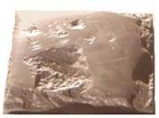 |  |  |  |  |  |  | 150 мм х 150 мм х 40 мм |  |  |  |  | 44,44  шт. |  |  |  |  | 1250
1.508 |  |  |  |  | Т-П  «Булыжная мостовая» БМ- 3 |  |  |  |  | 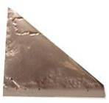 |  |  |  |  |  |  | 150 мм х 150 мм х 40 мм |  |  |  |  | 88,88  шт. |  |  |  |  | 1250
1.509 |  |  |  |  | Т-П  «Брусчатка» |  |  |  |  | 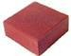 |  |  |  |  |  |  | 200 мм х 200 мм х 40 мм |  |  |  |  | 25 шт. |  |  |  |  | 1250
1.510 |  |  |  |  | Т-П  «Евроволна» |  |  |  |  | 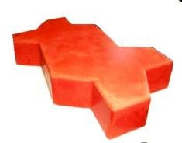 |  |  |  |  |  |  | 250 мм х 130 мм х 40 мм |  |  |  |  | 29,58  шт. |  |  |  |  | 1550
1.511 |  |  |  |  | Т-П  «Клевер» К-1 |  |  |  |  | 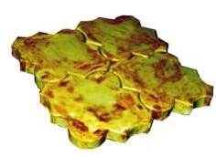 |  |  |  |  |  |  | 530 х 470 х 40 мм |  |  |  |  | 6,25 шт. |  |  |  |  | 1200
1.512 |  |  |  |  | Т-П  «Клевер» К-3 |  |  |  |  | 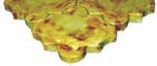 |  |  |  |  |  |  | 265 х 470 х 40 мм |  |  |  |  | 12,5 шт. |  |  |  |  | 1200
1.513 |  |  |  |  | Т-П  «Клевер» К-4 |  |  |  |  | 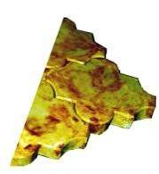 |  |  |  |  |  |  | 530 х 235 х 40 мм |  |  |  |  | 12,5 шт. |  |  |  |  | 1200
1.514 |  |  |  |  | Т-П  «Клевер» К-2 |  |  |  |  | 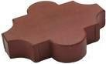 |  |  |  |  |  |  | 265 х 195 х 40 мм |  |  |  |  | 25 шт. |  |  |  |  | 1200
1.515 |  |  |  |  | Т-П  «Волна» |  |  |  |  | 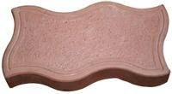 |  |  |  |  |  |  | 250 х 130 х 45 мм |  |  |  |  | 30.7 шт |  |  |  |  | 1300
1.516 |  |  |  |  | Т-П  «Волна концевики» |  |  |  |  | 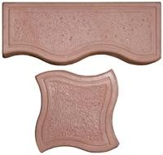 |  |  |  |  |  |  | Комплект: 250х90х45 мм – 2шт. 130х130х45 мм – 2шт. |  |  |  |  | 12,69 комп. |  |  |  |  | 300
1.517 |  |  |  |  | Т-П  «Клевер с рисунком» |  |  |  |  |  |  |  |  |  |  |  | 310х310х40 мм 210х210х40 мм |  |  |  |  | 10,5 шт. |  |  |  |  | 1600
1.518 |  |  |  |  | Т-П  «Клевер с рисунком концевики» |  |  |  |  |  |  |  |  |  |  |  | Комплект 2шт. 155х155х40 мм 105х105х40 мм |  |  |  |  | 28,5 комп. |  |  |  |  | 350
1.519. |  |  |  |  | Т-П  «Брусчатка Престиж» |  |  |  |  | 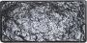 |  |  |  |  |  |  | 120х240х35 мм |  |  |  |  | 34,7 шт. |  |  |  |  | 1200
1.520 |  |  | Т-П  Ретро №1 |  |  |  |  |  |  | 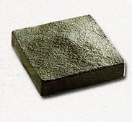 |  |  |  |  |  |  | Длина 243 мм  Ширина 243 мм  Высота 50 мм |  |  |  |  | 17шт. |  |  |  |  | 1600
1.521 |  |  | Т-П  Ретро №2 |  |  |  |  |  |  | 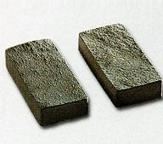 |  |  |  |  |  |  | Длина 243 мм  Ширина 120 мм  Высота 50 мм |  |  |  |  | 34шт. |  |  |  |  | 1600
1.522 |  |  | Т-П  Ретро №3 |  |  |  |  |  |  | 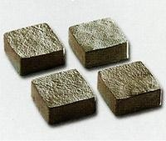 |  |  |  |  |  |  | Длина 120 мм  Ширина 120 мм  Высота 50 мм |  |  |  |  | 70шт. |  |  |  |  | 1600
1.523 |  |  | Т-П  Ретро №4 |  |  |  |  |  |  | 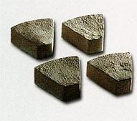 |  |  |  |  |  |  | Длина 130 мм  Ширина 120 мм  Высота 50 мм |  |  |  |  | 64шт. |  |  |  |  | 1600
1.524 |  |  | Т-П  Ретро №5 |  |  |  |  |  |  | 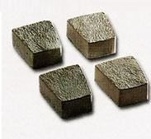 |  |  |  |  |  |  | Длина 103,5 мм  Ширина 120 мм  Высота 50 мм |  |  |  |  | 80шт. |  |  |  |  | 1600
1.525 |  |  | Т-П  Ретро №6 |  |  |  |  |  |  | 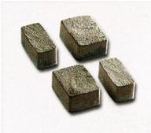 |  |  |  |  |  |  | Длина 88,5/103 мм Ширина 120 мм  Высота 50 мм  Комп – 2шт. |  |  |  |  | 43 комп. |  |  |  |  | 1600
1.526 |  |  | Т-П  «Гжель»/л |  |  |  |  |  |  | 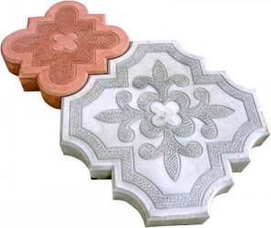 |  |  |  |  |  |  | Комплект состоит из двух камней:  1 камень - 250х250х30 мм  1 камень - 180х180х30 мм. |  |  |  |  | 11компл |  |  |  |  | 1400
1.527 |  |  | Т-П  «Катушка»/л |  |  |  |  |  |  | 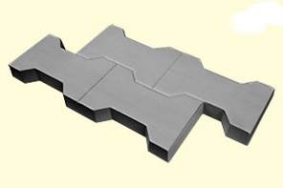 |  |  |  |  |  |  | 550 х 250 х 40 мм |  |  |  |  | 9,5 шт |  |  |  |  | 1400
1.528 |  |  | Т-П  «Старый кирпич»/л |  |  |  |  |  |  | 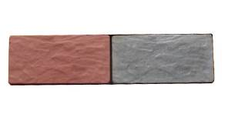 |  |  |  |  |  |  | 10 х 235 х 40 мм |  |  |  |  | 40 шт |  |  |  |  | 1400
1.529 |  |  | Т-П  «Лукойл»/л |  |  |  |  |  |  | 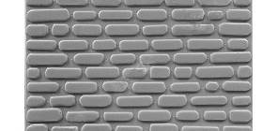 |  |  |  |  |  |  | 200 х 190 х 40 мм |  |  |  |  | 17,2 шт |  |  |  |  | 1400
1.530 |  |  | Т-П  «Лукойл-2»/л |  |  |  |  |  |  | 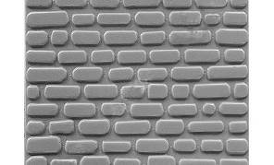 |  |  |  |  |  |  | 200 х 290 х 60 мм |  |  |  |  | 17.2 шт |  |  |  |  | 1400
1.531 |  |  | Т-П  «Оружие революции»/л |  |  |  |  |  |  | 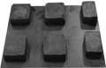 |  |  |  |  |  |  | 110х110х45 мм - 9 камней  110х70х45 мм - 3 камня |  |  |  |  |  |  |  |  |  | 1700
1.532 |  |  | Т-П  «Ромб»/л |  |  |  |  |  |  | 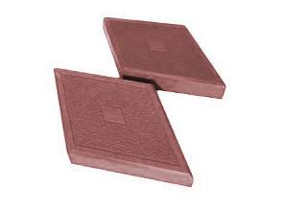 |  |  |  |  |  |  | 190х330х35 мм |  |  |  |  | 31 шт |  |  |  |  | 1400
1.533 |  |  | Т-П  «Ракушка»/л |  |  |  |  |  |  | 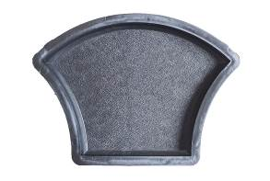 |  |  |  |  |  |  | 170х240х35 мм |  |  |  |  | 33 шт |  |  |  |  | 1400
1.534 |  |  | Т-П  «Билайн»/л |  |  |  |  |  |  | 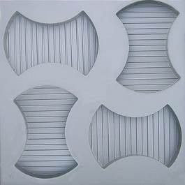 |  |  |  |  |  |  | 250х170х35 мм |  |  |  |  | 34 шт |  |  |  |  | 1400
1.535 |  |  | Т-П  «Домино»/л |  |  |  |  |  |  | 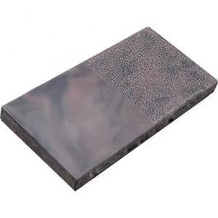 |  |  |  |  |  |  | 300х150х40 мм |  |  |  |  | 22,22 шт |  |  |  |  | 1400
Другие виды тротуарной плитки
1.601 |  |  | Т-П  «Кремлевская мостовая» |  |  |  |  |  | 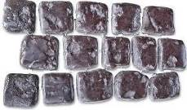 |  |  |  |  |  |  | S одного камня 0,0206 |  |  |  | 48,5 шт. |  |  |  |  | 1550
1.602 |  |  | Т-П  «Афинская мостовая» |  |  |  |  |  | 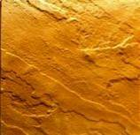 |  |  |  |  |  |  | 330 мм х 330 мм х 40 мм  220 мм х 220 мм х 40 мм  110 мм х 110 мм х 40 мм  330 мм х 110 мм х 40 мм  220 мм х 110 мм х 40 мм |  |  |  |  |  |  |  |  | 1550
1.603 |  | Т-П  «Пазлы» |  |  |  |  |  |  |  |  |  |  |  |  | 0,09 кв.м  450 мм х 300 мм х 40 мм |  |  |  |  |  |  |  |  | 1300
1.604 |  | Т-П  Концевики к плитке  «Пазлы» |  |  |  | 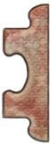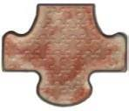 |  |  |  |  |  |  |  |  | Комплект 2 шт. |  |  |  |  |  |  |  |  | 330
1.605 |  | Т-П  «Соты» |  |  |  | 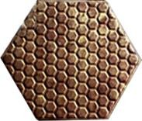 |  |  |  |  |  |  |  |  | 0,17 кв. м |  |  |  | 5,88 шт. |  |  |  |  | 1400
1.606 |  | Т-П  «Монарх - 1» |  |  |  | 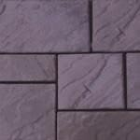 |  |  |  |  |  |  |  |  | 420 мм х 210 мм х 35 мм  210 мм х 210 мм х 35 мм  210 мм х 105 мм х 35 мм |  |  |  |  |  |  |  |  | 1300
1.607 |  | Т-П  «Монарх - 2» |  |  |  | 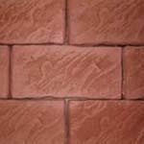 |  |  |  |  |  |  |  |  | 420 мм х 210 мм х 35 мм |  |  |  | 11,3 шт. |  |  |  |  | 1300
1.608 |  | Т-П  «Европа» |  |  |  | 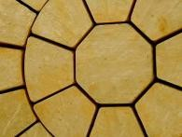 |  |  |  |  |  |  |  |  | 0,0499 кв. м + 0,0516 кв. м |  |  |  | 19,7 шт. |  |  |  |  | 1400
1.609 |  | Т-П  «Старый Арбат» |  |  |  | 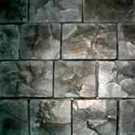 |  |  |  |  |  |  |  |  | Комплект состоит: 1) 200х150мм – 3 эл.  2) 150х150мм – 9 эл.  Толщина 40 мм |  |  |  | 18  компл. |  |  |  |  | 1400
1.610 |  | Т-П  «Каменная роза» |  |  |  | 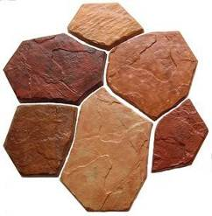 |  |  |  |  |  |  |  |  | Комплект состоит из 6 камней.  Комплект 0,45 м2  Толщина 40 мм |  |  |  | 2,2  компл. |  |  |  |  | 1400
1.611 |  | Т-П  «Каменная роза малая» |  |  |  | 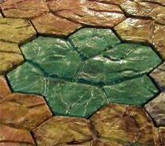 |  |  |  |  |  |  |  |  | 0,086 кв. м |  |  |  | 11,5 шт. |  |  |  |  | 1200
1.612 |  | Т-П  «Осень» |  |  |  |  |  |  |  |  |  |  |  |  | Толщина: 35 мм  Количество в 1 м2 составляет 2,4 комплекта |  |  |  |  |  |  |  |  | 1200
1.613 |  | Т-П  «Газонная» |  |  |  | 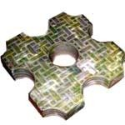 |  |  |  |  |  |  |  |  | 260 мм х 260 мм х 35 мм |  |  |  | 14,7 шт. |  |  |  |  | 1400
1.614 |  | Т-П  «Веер» |  |  |  | 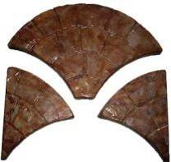 |  |  |  |  |  |  |  |  | 0,25 кв. м  Толщина 50 мм |  |  |  | 4 шт. |  |  |  |  | 1400
1.615 |  | Т-П  «Банан 3 доли» |  |  |  | 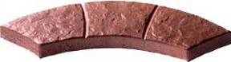 |  |  |  |  |  |  |  |  | 370 мм х105 мм х 35 мм |  |  |  | 35 шт. |  |  |  |  | 1400
1.616 |  | Т-П  «Банан 4 доли» |  |  |  | 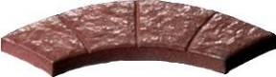 |  |  |  |  |  |  |  |  | 370 мм х 105 мм х 35 мм |  |  |  | 35 шт. |  |  |  |  | 1550
1.617 |  | Т-П  «Арбат №2» |  |  |  | 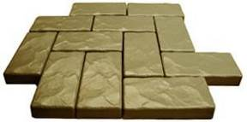 |  |  |  |  |  |  |  |  | 120 мм х 240 мм х 40 мм |  |  |  |  |  |  |  |  | 1550
1.618 |  | Т-П  «Тактильная плитка 500х500  СТОП» |  |  |  | 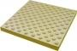 |  |  |  |  |  |  |  |  | 500 мм х 500 мм х 50 мм |  |  |  |  |  |  |  |  | 1200
1.619 |  | Т-П  «Тактильная плитка 300х300  СТОП» |  |  |  |  |  |  |  |  |  |  |  |  | 300 мм х 300 мм х 50 мм |  |  |  |  |  |  |  |  | 990
1.620 |  | Т-П  «Тактильная плитка 500х500  ПРЕПЯТСТВИЕ» |  |  |  | 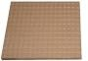 |  |  |  |  |  |  |  |  | 500 мм х 500 мм х 50 мм |  |  |  |  |  |  |  |  | 1200
1.621 |  | Т-П  «Тактильная плитка 300х300  ПРЕПЯТСТВИЕ» |  |  |  |  |  |  |  |  |  |  |  |  | 300 мм х 300 мм х 50 мм |  |  |  |  |  |  |  |  | 990
1.622 |  | Т-П  «Тактильная плитка 500х500  НАПРАВЛЕНИЕ  ЛЕВО И ПРАВО » |  |  |  | 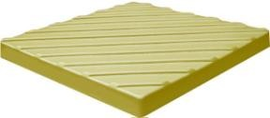 |  |  |  |  |  |  |  |  | 500 мм х 500 мм х 50 мм |  |  |  |  |  |  |  |  | 1200
1.623 |  | Т-П  «Тактильная  плитка 300х300  НАПРАВЛЕНИЕ  ЛЕВО И ПРАВО» |  |  |  |  |  |  |  |  |  |  |  |  | 300 мм х 300 мм х 50 мм |  |  |  |  |  |  |  |  | 990
1.624 |  |  | Т-П  «Тактильная плитка 500х500  ДВИЖЕНИЕ ПРЯМО» |  |  | 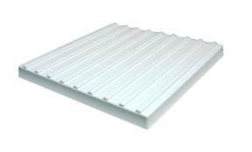 |  |  |  |  |  |  |  |  |  | 500 мм х 500 мм х 50 мм |  |  |  |  |  |  |  |  | 1200
1.625 |  |  | Т-П  «Тактильная плитка 300х300  ДВИЖЕНИЕ ПРЯМО» |  |  |  |  |  |  |  |  |  |  |  |  | 300 мм х 300 мм х 50 мм |  |  |  |  |  |  |  |  | 990
1.626 |  |  | «Тактильная плитка 400х400 СТОП» |  |  |  |  |  |  |  |  |  |  |  |  | 400 мм х 400 мм х 80 мм |  |  |  |  |  |  |  |  | 1200
1.627 |  |  | «Тактильная плитка 400х400  НАПРАВЛЕНИЕ  ЛЕВО И ПРАВО » |  |  |  |  |  |  |  |  |  |  |  |  | 400 мм х 400 мм х 80 мм |  |  |  |  |  |  |  |  | 1200
1.628 |  |  | «Тактильная плитка 400х400  ДВИЖЕНИЕ ПРЯМО» |  |  |  |  |  |  |  |  |  |  |  |  | 400 мм х 400 мм х 80 мм |  |  |  |  |  |  |  |  | 1200
1.629 |  |  | Т-П  «Бриз»/л |  |  | 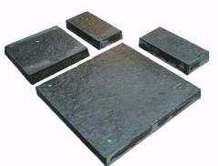 |  |  |  |  |  |  |  |  |  | 1 камень - 360х360х40 мм  1 камень - 235х235х40 мм  2 камня - 110х235х40 мм |  |  |  |  |  |  |  |  | 1200
1.630 |  |  | Т-П  «Московская малая»/л |  |  | 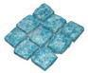 |  |  |  |  |  |  |  |  |  |  |  |  |  | 10,5 шт. |  |  |  |  | 1600
1.631 |  |  | Т-П  «Московская большая»/л |  |  | 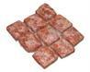 |  |  |  |  |  |  |  |  |  |  |  |  |  | 4,7 шт |  |  |  |  | 1600
1.632 |  |  | Т-П  «Домино»/л |  |  | 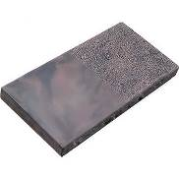 |  |  |  |  |  |  |  |  |  | 300 х 150 х 25 мм |  |  |  | 22,22 шт |  |  |  |  | 1400
Формы для тротуарной плитки серия «Дерево»
1.701 |  |  | Т-П  «Корабельная доска» |  |  |  |  |  |  |  | 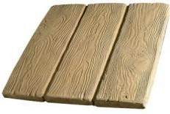 |  |  |  |  | 450 мм х 450 мм х 40 мм |  |  |  | 5 шт. |  |  |  |  | 1300
1.702 |  |  | Т-П  «Доска 1» |  |  |  |  |  |  |  | 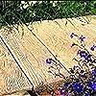 |  |  |  |  | 500 мм х 200 мм х 35 мм |  |  |  | 10 шт. |  |  |  |  | 1200
1.703 |  |  | Т-П  «Доска 2» |  |  |  |  |  |  |  |  |  |  |  |  | 500 мм х 230 мм х 35 мм |  |  |  | 9 шт. |  |  |  |  | 1200
1.704 |  |  | Т-П  «Доска 3» |  |  |  |  |  |  |  |  |  |  |  |  | 1000 мм х 230 мм х 30 мм |  |  |  | 1 шт. |  |  |  |  | 380
1.705 |  |  | Т-П  «Доска 4» |  |  |  |  |  |  |  |  |  |  |  |  | 1000 мм х 300 мм х 30 мм |  |  |  | 1 шт. |  |  |  |  | 380
1.706 |  |  | Т-П  «Доска 5» |  |  |  |  |  |  |  |  |  |  |  |  | 1775 мм х 295 мм х 35 мм |  |  |  | 1 шт. |  |  |  |  | 750
1.707 |  |  | Т-П  «Доска 6» |  |  |  |  |  |  |  |  |  |  |  |  | 300 мм х 300 мм х 40 мм |  |  |  | 4 шт. |  |  |  |  | 1200
1.708 |  |  | Т-П  «Доска 7» |  |  |  |  |  |  |  |  |  |  |  |  | 600 мм х 300 мм х 40 мм |  |  |  | 4 шт. |  |  |  |  | 1200
1.709 |  |  | Т-П  «Древесный  спил большой» ДС-1 |  |  |  |  |  |  |  | 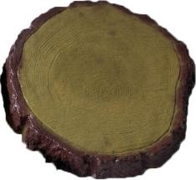 |  |  |  |  | 420мм х 420 мм х 50 мм |  |  |  | 1 шт. |  |  |  |  | 450
1.710 |  |  | Т-П  «Древесный спил средний» ДС-2 |  |  |  |  |  |  |  | 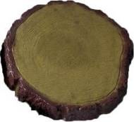 |  |  |  |  | 380мм х 380 мм х 50 мм |  |  |  | 1 шт. |  |  |  |  | 400
1.711 |  |  | Т-П  «Древесный спил малый» ДС-3 |  |  |  |  |  |  |  | 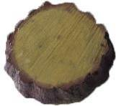 |  |  |  |  | 220мм х 220 мм х 50 мм |  |  |  | 2 шт. |  |  |  |  | 400
1.712 |  |  | Т-П  «Круг» |  |  |  |  |  |  |  | 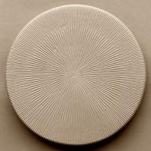 |  |  |  |  | 500 х 500 х 50 мм |  |  |  | 1 шт. |  |  |  |  | 450
1.713 |  |  | Т-П  «Сектор» |  |  |  |  |  |  |  | 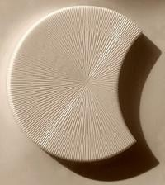 |  |  |  |  | 500 х 500 х 50 мм |  |  |  | 1шт. |  |  |  |  | 450
1.714 |  |  | Т-П  «Паркет» |  |  |  |  |  |  |  | 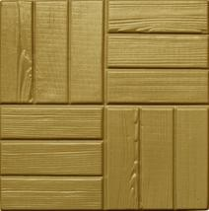 |  |  |  |  | 400 х 400 х 40 мм |  |  |  | 6,25 шт. |  |  |  |  | 1400
1.715 |  |  | Т-П  «Четыре доски» |  |  |  |  |  |  |  | 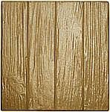 |  |  |  |  | 400 х 400 х 40 мм |  |  |  | 6,25 шт. |  |  |  |  | 1400
1.716 |  |  | Т-П  «Доска»/л |  |  |  |  |  |  |  | 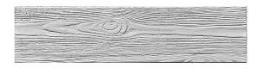 |  |  |  |  | 185 х 495 х 30 мм |  |  |  | 10,9 шт |  |  |  |  | 1400
1.717 |  |  | Т-П  «Новая доска»/л |  |  |  |  |  |  |  | 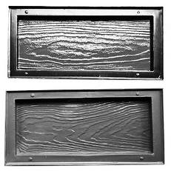 |  |  |  |  | 480 х 195 х 30 мм |  |  |  | 5.3 компл |  |  |  |  | 1400
1.718 |  |  | Т-П  «Доска шагрень» |  |  |  |  |  |  |  | 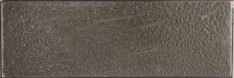 |  |  |  |  | 600х200х60 мм |  |  |  | 8.3шт |  |  |  |  | 1200
Формы для тротуарной плитки серия «Золотое сечение»
1.801 |  |  | Т-П  «Три птицы» |  |  |  |  |  | 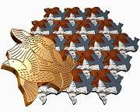 |  |  |  |  |  |  | 0,0373+0,0412+0,0433 кв.м |  |  |  | 24,6 шт. |  |  |  |  | 1400
1.802 |  |  | Т-П  «Лягушки» |  |  |  |  |  | 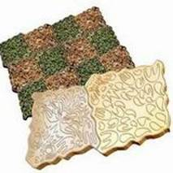 |  |  |  |  |  |  | 0,0612 кв.м |  |  |  | 16,4 шт. |  |  |  |  | 1400
1.803 |  |  | Т-П  «Два крылатых льва» |  |  |  |  |  | 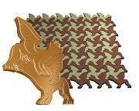 |  |  |  |  |  |  | 0,0609 кв.м. |  |  |  | 16,4 шт. |  |  |  |  | 1400
1.804 |  |  | Т-П  «Черное и белое» |  |  |  |  |  |  |  |  |  |  |  |  | 0,0499+0,0516 кв.м |  |  |  | 19,7 шт. |  |  |  |  | 1400
1.805 |  |  | Т-П  «Бабочка» |  |  |  |  |  | 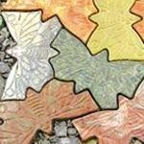 |  |  |  |  |  |  | 0,0741 кв.м |  |  |  | 13,5 шт. |  |  |  |  | 1300
1.806 |  |  | Т-П  «Форель» |  |  |  |  |  |  |  |  |  |  |  |  | 0,0604 кв.м |  |  |  | 13,5 шт. |  |  |  |  | 1300
1.807 |  |  | Т-П  «Птица рыба черепаха» |  |  |  |  |  | 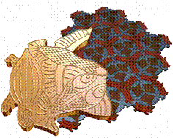 |  |  |  |  |  |  | 0,0672+0,0521+0,0556 кв.м |  |  |  | 17 шт. |  |  |  |  | 1400
1.808 |  |  | Т-П  "Черепаха" |  |  |  |  |  |  |  |  |  |  |  |  | 0,0956 кв.м |  |  |  | 10,4 шт. |  |  |  |  | 1300
Формы для тротуарной плитки серия «Бетонопаркет»
1.901 |  |  |  | Т-П  «Арабика» |  |  |  |  | 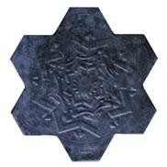 |  |  |  |  |  |  | 0,136 кв.м |  |  |  |  | 7,35 шт. |  |  |  |  | 1200
1.901.1 |  |  |  | Т-П  «Концевик Арабика» |  |  |  |  | 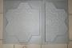 |  |  |  |  |  |  | 0,136 кв.м |  |  |  |  | Компл. 2 шт. |  |  |  |  | 600
1.902 |  |  |  | Т-П  "Япония" |  |  |  |  | 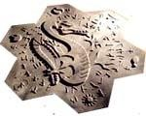 |  |  |  |  |  |  | 0,136 кв.м  Толщина 35 мм |  |  |  |  | 6,25 шт. |  |  |  |  | 1300
1.903 |  |  |  | Т-П  «Египет» |  |  |  |  | 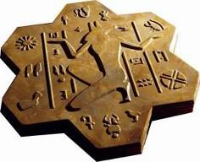 |  |  |  |  |  |  | 0,0672 кв.м+0,0521  кв.м+0,0556кв.м |  |  |  |  | 17 шт. |  |  |  |  | 1200
1.904 |  |  |  | Т-П  «Концевик» |  |  |  |  | 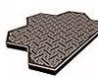 |  |  |  |  |  |  | 400 мм х 300 мм х 35 мм |  |  |  |  | 8,33 шт. |  |  |  |  | 1300
1.905 |  |  |  | Т-П  «Греция малая» |  |  |  | 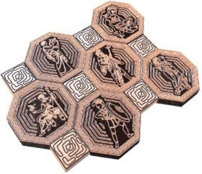 |  |  |  |  |  |  | Толщина 35мм Комплект 6+6 элементов |  |  |  |  |  | 6,25 шт. |  |  |  |  | 1300
1.906 |  |  |  | Т-П  « Япония» |  |  |  |  |  |  |  |  |  |  | Толщина 35мм Комплект 6+6 элементов |  |  |  |  |  | 21,6 шт. |  |  |  |  | 1200
1.907 |  |  |  | Т-П  «Парижский сад» |  |  |  | 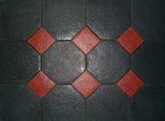 |  |  |  |  |  |  | Толщина 35мм Комплект 4+4 элементов |  |  |  |  |  | 21,6 шт. |  |  |  |  | 1200
1.908 |  |  |  | Т-П  «Танец змей» |  |  |  | 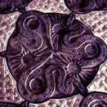 |  |  |  |  |  |  | 0,128 +0,0224 кв.м |  |  |  |  |  | 5,8 шт.+11,6  шт. |  |  |  |  | 1300
1.909 |  |  |  | Т-П  «Коло» К-1 |  |  |  | 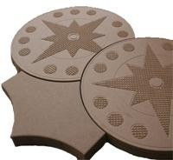 |  |  |  |  |  |  | Комплект (1 круг + 1 крест)  500 х 500 х 45 мм |  |  |  |  |  | 4 шт. |  |  |  |  | 1400
1.910 |  |  |  | Т-П  «Коло» К-2 |  |  |  | 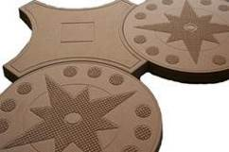 |  |  |  |  |  |  | Комплект (1 круг + 1 крест)  550 х 550 х 45 мм |  |  |  |  |  | 3,3 шт. |  |  |  |  | 1400
1.911 |  |  |  | Т-П  «Монеты мира» |  |  |  |  |  |  |  |  |  |  | В комплекте 8 различных монет  0,185 м2 |  |  |  |  |  | 5,4 шт. |  |  |  |  | 1400
1.912 |  |  |  | Т-П  «Япония малая»/л |  |  |  | 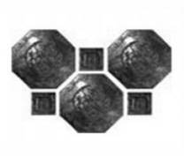 |  |  |  |  |  |  | Комплект состоит из 6 камней разной фактуры толщина плитки: 35 мм |  |  |  |  |  | 4 комп |  |  |  |  | 1400
1.913 |  |  |  | Т-П  «Авто эмблемы»/л |  |  |  | 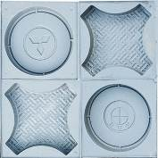 |  |  |  |  |  |  | 12 + 12 шт./кв.м. |  |  |  |  |  |  |  |  |  |  | 1400

